Факторы среды и экологические законы

Совместное действие факторов. Экологический спектр вида.
Эврибионты и стенобионты.
Каждый биологический вид будет отличаться своим особенным набором реакций выносливости по разным факторам. При этом к изменениям одного и того же фактора организмы будут иметь разные диапазоны выносливости. Наблюдается, так называемая, специализация вида по выносливости к изменчивости фактора. Например: отношение видов диапазону положительных температур можно наблюдать на рис.5. Крайние точки каждой кривой показывают диапазон выносливости вида. На этом рисунке также можно наблюдать, что у одних видов диапазон выносливости будет широким, а у других – узкий. Возможности приспособления к таким условиям у разных видов будут также разные.

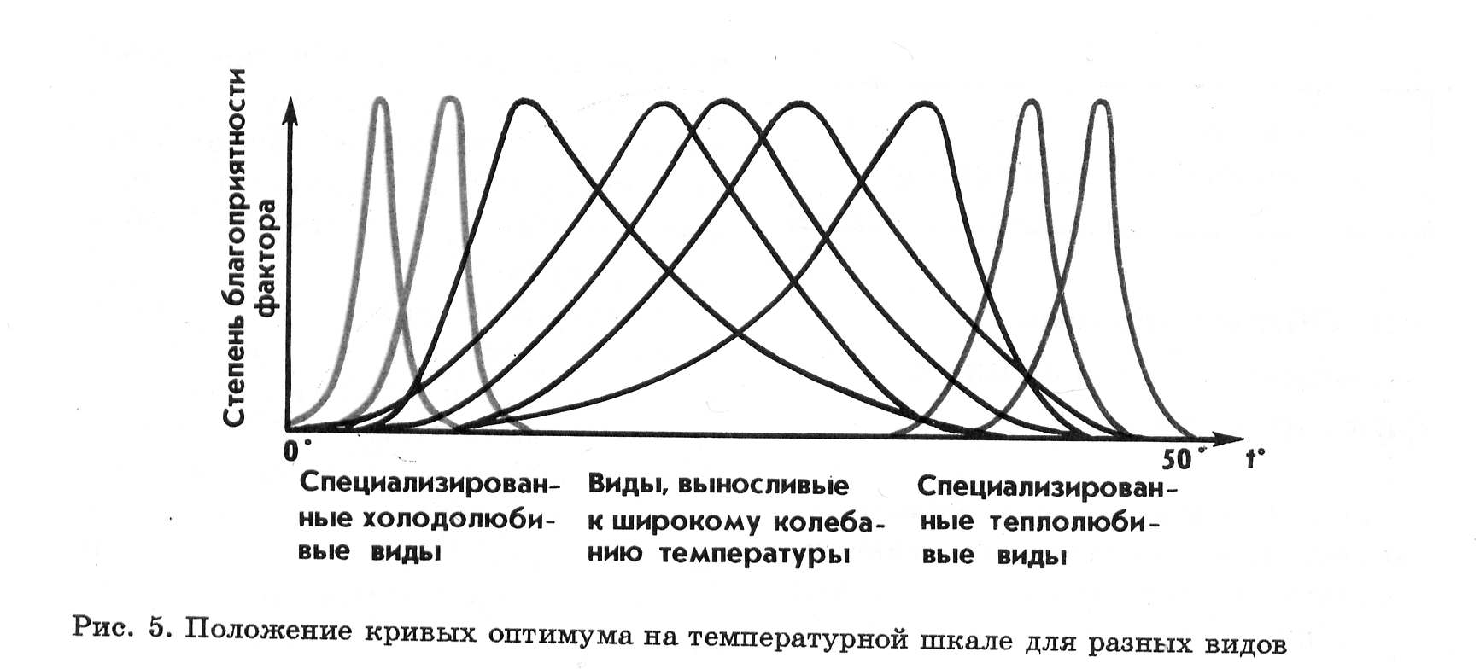
Рассмотрим пример, когда разные виды демонстрируют различную выносливость к одному и тому же фактору. (Рис. 6, его размер можно изменять)
Разные виды медведей совершенно по-разному переносят температурные диапазоны среды. Самый широкий диапазон с морозным, умеренным и тёплым периодом имеют бурый медведь и гризли. У белого медведя большая часть его кривой толерантности (терпимости, выносливости) лежит в области отрицательных температур. Кривая выносливости у теплолюбивых медведей (панды и коалы) вообще не попадает в область отрицательных температур.

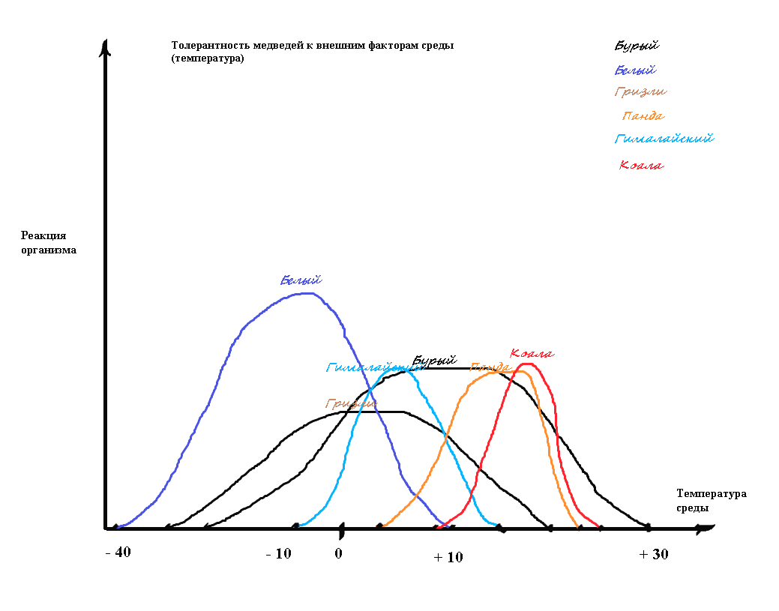

При детальном рассмотрении можно отметить, что кривая выносливости у одних видов пологая и широкая, а у других – узкая с близко расположенными критическими точками. Таким образом, виды будут различаться по выносливости к конкретному фактору среды.
Эврибионты – это виды с широким диапазоном выносливости. Их называют пластичными, легко приспосабливающимися. Они широко распространяются по планете.
К таким видам можно отнести ель, сосну, березу, многие сорные травянистые растения. Из животного царства – собаки, крысы, мыши. Птицы – воробей, синица, голубь и др.
Стенобионты – это виды с узким диапазоном выносливости по данному фактору. Они чаще всего требуют специфических условий жизни.
Пример: Ледяная рыба, форель, пингвины, колибри др.
Широко распространенных видов не так уж и много. Чаще мы слышим о том, что в каждом конкретном месте обитают свои виды растений и животных, а их очень большое разнообразие.
Рассмотрим некоторые группы видов-стенобионтов.
Виды-индикаторы – это стенобионты по отдельным специфическим факторам, так и по совокупности факторов.
Стенотермные (Эвритермные) – виды с узким (широким) диапазоном выносливости по температуре.
Стенобатные (Эврибатные) - виды с узким (широким) диапазоном выносливости по внешнему давлению.
Очень маленькие, почти незрячие глаза – характерная черта многих глубоководных рыб. На больших глубинах, куда почти не проникает свет, рыбы почти не пользуются зрением, больше доверяя боковой линии, слуху и обонянию. К тому же, для того, чтобы выдерживать огромное давление, у большинства обитателей больших глубин многие кости в организме заменились более лёгкими хрящами.

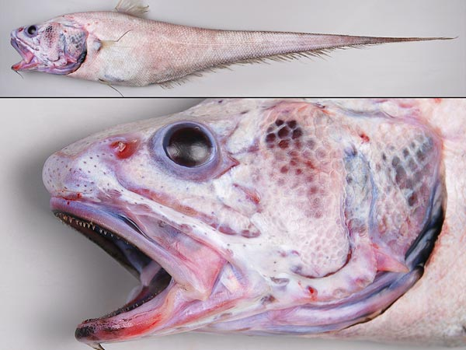
Фотограф — Peter McMillan, NIWA
Никогда ранее не регистрировавшийся в новозеландских водах, этот крупный долгохвост из родаCoryphaenoides был пойман на почти рекордной для экспедиции глубине – около 2.6 километров.
Долгохвосты имеют очень интересное строение тела, позволяющее им успешно охотиться на больших глубинах и вырастать до больших размеров, что в целом является редкостью для глубоководных рыб. Кроме того, сотрудники Исследовательского института Monterey Bay Aquarium рекомендуют воздерживаться от употребления долгохвостов в пищу: эти рыбы растут очень медленно и могут размножаться только в тридцатилетнем возрасте. Разумеется, малейшее изъятие хоть части их популяции рыбаками может привести к вымиранию их.

Стеногалинные (Эвригалинные) – виды с узким (широким) диапазоном выносливости по насыщенности солей в среде обитания.
Стенофаги (эврифаги) - виды с узким (широким) диапазоном выносливости по разнообразию в питании.
Большая панда является исчезающим видом, характеризующимся постоянно уменьшающимся размером популяции и низким уровнем рождаемости, как в дикой природе, так и при содержании в неволе. Учёные предполагают, что в дикой природе осталось около 1600 особей. Большая панда является символом Всемирного фонда дикой природы (WWF).
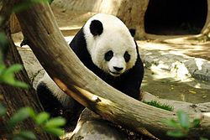
Взрослая большая панда в зоопарке Сан-Диего
Несмотря на то, что панды относятся к хищным животным, их рацион в подавляющем большинстве вегетарианский. Фактически, они едят один только бамбук. В день взрослая панда съедает до 30 кг бамбука и побегов. Если в каком-либо месте после цветения погибает весь бамбук, то живущим там пандам грозит смерть от голода.
Ареал распространения самцов шире, чем у самок, которые выбирают высокогорные леса на крутых склонах, обеспечивающих лучшие укрытия для рождения детей в зарослях бамбука^{[3]}. Летом панды взбираются на высоту до 4000 метров, чтобы избежать высокой температуры.^{[4]}
Попытаемся сравнить выносливость видов из разных сред жизни к одинаковым факторам.
Факторы / Виды: человек дельфин
Температура эвритермный стенотермный
Давление стенобатный эврибатный
Соли в среде стеногалинный эвригалинный
Пища эврифаг стенофаг

Стенотермные – виды горячих источников, фауна арктических вод. Например: ледяная рыба живет в диапазоне температур от -2ºС до +2ºС. При более теплом подогреве воды этой рыбе будет не хватать растворенного кислорода, а при более низкой температуре вода схватывается льдом, и рыба может сама оказаться примороженной в его толще. Отсюда рыба - ледяная.
http://znaeteli.ru/tag/antarktida/ А знаете ли вы, что ученым известно всего одно позвоночное, в крови которого нет эритроцитов (красных кровяных телец) и, соответственно, гемоглобина. Это означает то, что кровь такого животного абсолютно бесцветная. Называется это чудо природы – ледяная рыба или, реже, щуковидная белокровка. Выглядит белокровка впечатляюще…
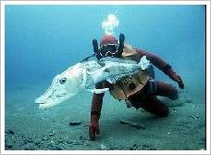
Живут ледяные рыбы в водах Антарктики на больших глубинах – обычно это от 200 до 700 м, но глубинные подвиды могут обитать и на глубине в 1 – 2 тысячи метров. Собственно, именно жизнь в очень холодных водах (до -2’C) стала причиной такой уникальной крови. Дело в том, что при понижении температуры очень резко возрастает вязкость крови, так что природа оригинально ответила на этот вызов, забрав у крови функцию переноса кислорода – убрав эритроциты и гемоглобин (белок, связывающий кислород для переноса его кровью к тканям организма). Это заставило изменить весь метаболизм ледяных рыб; они получают кислород напрямую – растворенным в крови, растворенным в воде (впитывая его кожей), а усиленную циркуляцию обеспечивает большое сердце, работающее гораздо более интенсивно, чем у «родственников».
http://www.zoopicture.ru/ledyanaya-ryba/ Ледяная рыба (лат. Champsocephalus gunnari), или обыкновенная белокровная щука, – настоящее чудо природы. Эта рыба живет и прекрасно себя чувствует в невероятно холодной воде, температура которой редко превышает 1-2 градуса Цельсия.
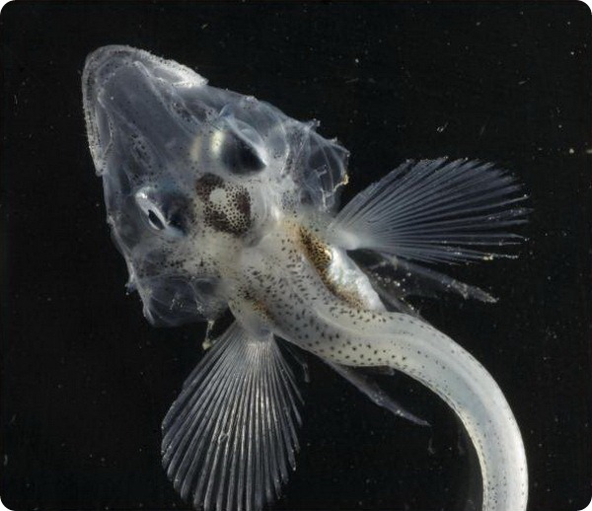
British Antarctic Survey
Из-за экстремальных температур эти рыбы растут довольно медленно. За пятнадцать лет своей жизни ледяная рыба способна вырасти максимум до шестидесяти сантиметров в длину. Белокровные щуки живут в океанах, омывающих Антарктиду — в Южном океане, южной части Атлантического и Индийского океанов.
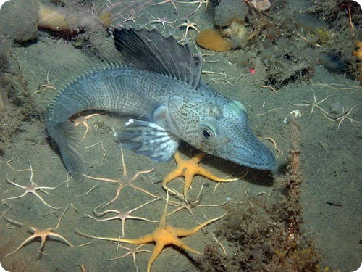
Ледяная рыба – одна из тех рыб, которых называют пелагическими. Говоря простым языком, это означает, что встретить ее можно плавающей на постоянной глубине, как правило, около 350 метров от поверхности воды.

Некоторые организмы живут при температурах тела ниже 0ºС, но только в том случае, если вода внутри клетки не замерзает, а находится в переохлажденном состоянии. Например, ряд рыб, обитающих у берегов Антарктиды или в морях Северного Ледовитого океана, имеют нормальную температуру тела до -1,7ºС.
Обнаружены также, бактерии, размножающиеся при температурах значительно выше +100ºС. Это происходит при строго определенных условиях, возле горячих источников на дне океанов. Из-за высокого давления вода при такой температуре не кипит.
http://bio.1september.ru/view_article.php?ID=200102406
И вот оказалось, что в глубинах океана существуют места, где жизнь в буквальном смысле бьет ключом. Удивительно богатые сообщества возникают там, где из разломов земной коры вырываются струи кипящей воды, насыщенной всевозможными химическими соединениями.
Разумеется, морские обитатели живут не в самом подводном гейзере – температура кипения воды при таком давлении может достигать 400^{о}С! Зато обычная температура на дне океана – всего 2–4^{о}С. Так что живые организмы могут выбирать себе условия по вкусу – некоторые из обитающих здесь бактерий выдерживают температуру более 100^{о}, отдельные беспозвоночные – более 50^{о}, но наибольшая плотность жизни сосредоточена все же там, где температура воды составляет 10–20^{о}С.

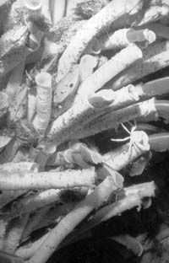
Сообщество, существующее у гидротермальных выходов на дне океана: на крупных, плотных скоплениях погонофор живут двустворчатые моллюски, ползают маленькие крабы. Снимок сделан с борта исследовательского погружаемого аппарата “Альвин” во время экспедиции в район гидротермальных выходов на Галапагосском рифе (восточная часть Тихого океана).
Виды стенобионты часто выступают индикаторами качества среды.
Реофилы – индикаторы чистоты воды (хариус, форель, белая кувшинка)

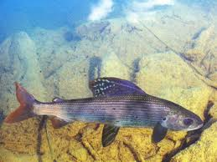
Хариус сибирский
Обитает в быстротекущих реках с чистой, холодной водой. Предпочитает преимущественно участки реки, где ямы чередуются с перекатами. Обычно держится небольшими стайками, главным образом на перекатах и порожистых участках реки с каменистым и галечным дном. В озерах обитает на каменистых, реже песчаных отмелях. В небольших речках предпочитает стоять у дна, поднимаясь в поверхностные слои только за проплывающей добычей. У каждой рыбы имеется свой охотничий участок, куда она старается не подпускать своих собратьев. Не встречается в заводях, заливах, старицах, где нет течения или оно слабое. Избегает мест, заросших водной растительностью.

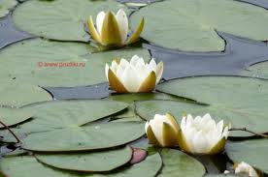
Водяная лилия

Лихеноиндикация – определение чистоты воздуха по виду-стенобионту лишайнику.
Лишайники-эпифиты, т.е. лишайники, обитающие на коре деревьев, являются организмами, чувствительными к изменению содержания в воздухе ряда химических элементов и соединений, входящих в состав выбросов большинства промышленных производств. К числу важнейших по влиянию на окружающую среду химических веществ этого ряда относятся сернистый ангидрид, окислы азота, тяжелые металлы, фториды.

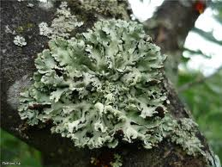

Эндемики – стенобионты, обитающие только в одном конкретном месте планеты. (орхидеи, эдельвейс, байкальская флора и фауна)

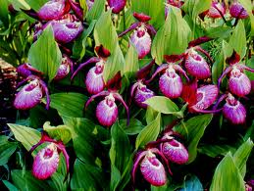 орхидеи

Реликты – стенобионты, сохранившиеся в отдельных местах планеты из былых эпох. (крокодилы, черепахи, акулы, латимерия, секвойи)

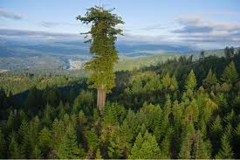
Секвойи Одни из самых удивительных деревьев нашей планеты — секвойи. Эти величественные гиганты тысячелетиями растут ввысь и вширь и на сегодняшний день являются высочайшими растениями мира. Самые древние из ныне известных секвой насчитывают более 3,5 тысяч лет. Средняя высота деревьев составляет около 60 метров, но встречаются и целые рощи высотой более 90 метров. На сегодняшний день известно около полусотни секвой, чья высота превышает 105-метровую отметку. Самым высоким из ныне известных деревьев нашей планеты является секвойя "Гиперион", произрастающая в Национальном парке Редвуд неподалёку от Сан-Франциско. Высота этого гиганта составляет 115,5 метров.
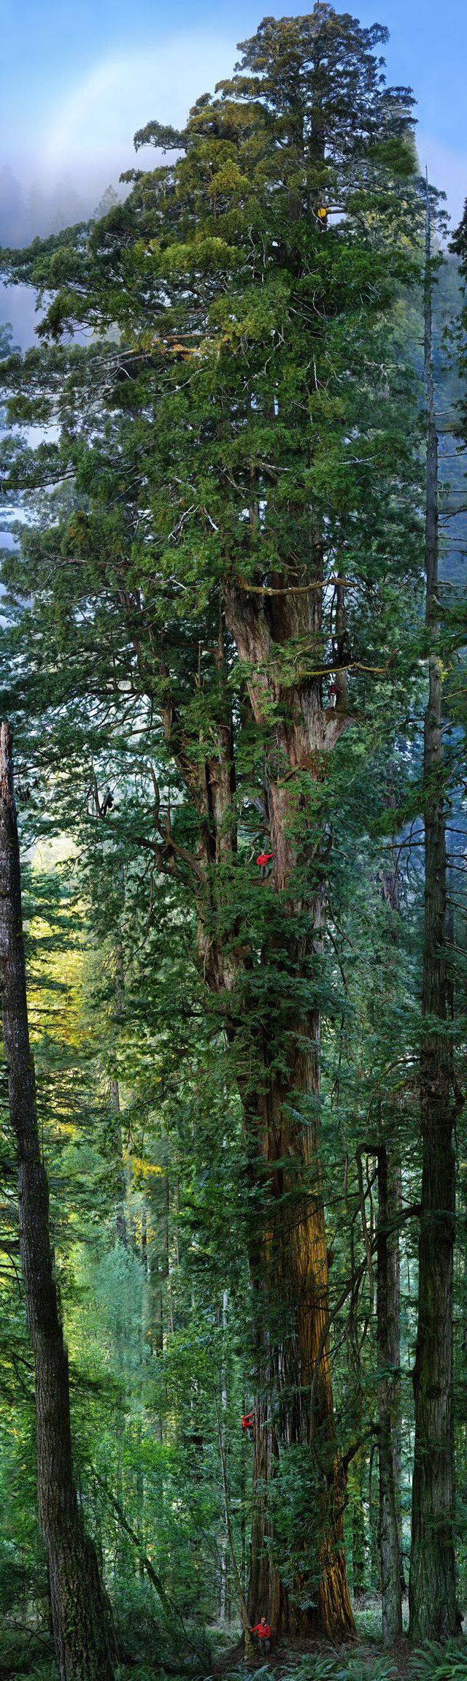

Редкие и исчезающие – виды, которые резко снижают свою численность из-за разрушения или загрязнения среди обитания. (Рассмотреть наиболее известные виды Красной книги Томской области). Понятие «Черная книга», исчезнувшие по вине человека виды.

Фото: Ohotnichek.ucoz.ru
В Красную книгу Томской области заносятся объекты животного и растительного мира, постоянно или временно обитающие или произрастающие в естественных условиях на территории региона, которые нуждаются в специальных государственно-правовых мерах защиты. Некоторые виды внесены также в Красную книгу Российской Федерации.
Вопросы для самоконтроля:

Выделить и запомнить:
Эврибионты
Стенобионты
Виды-индикаторы
Реофилы
Лихеноиндикация
Реликты
Редкие и исчезающие виды
Красная книга
Черная книга

